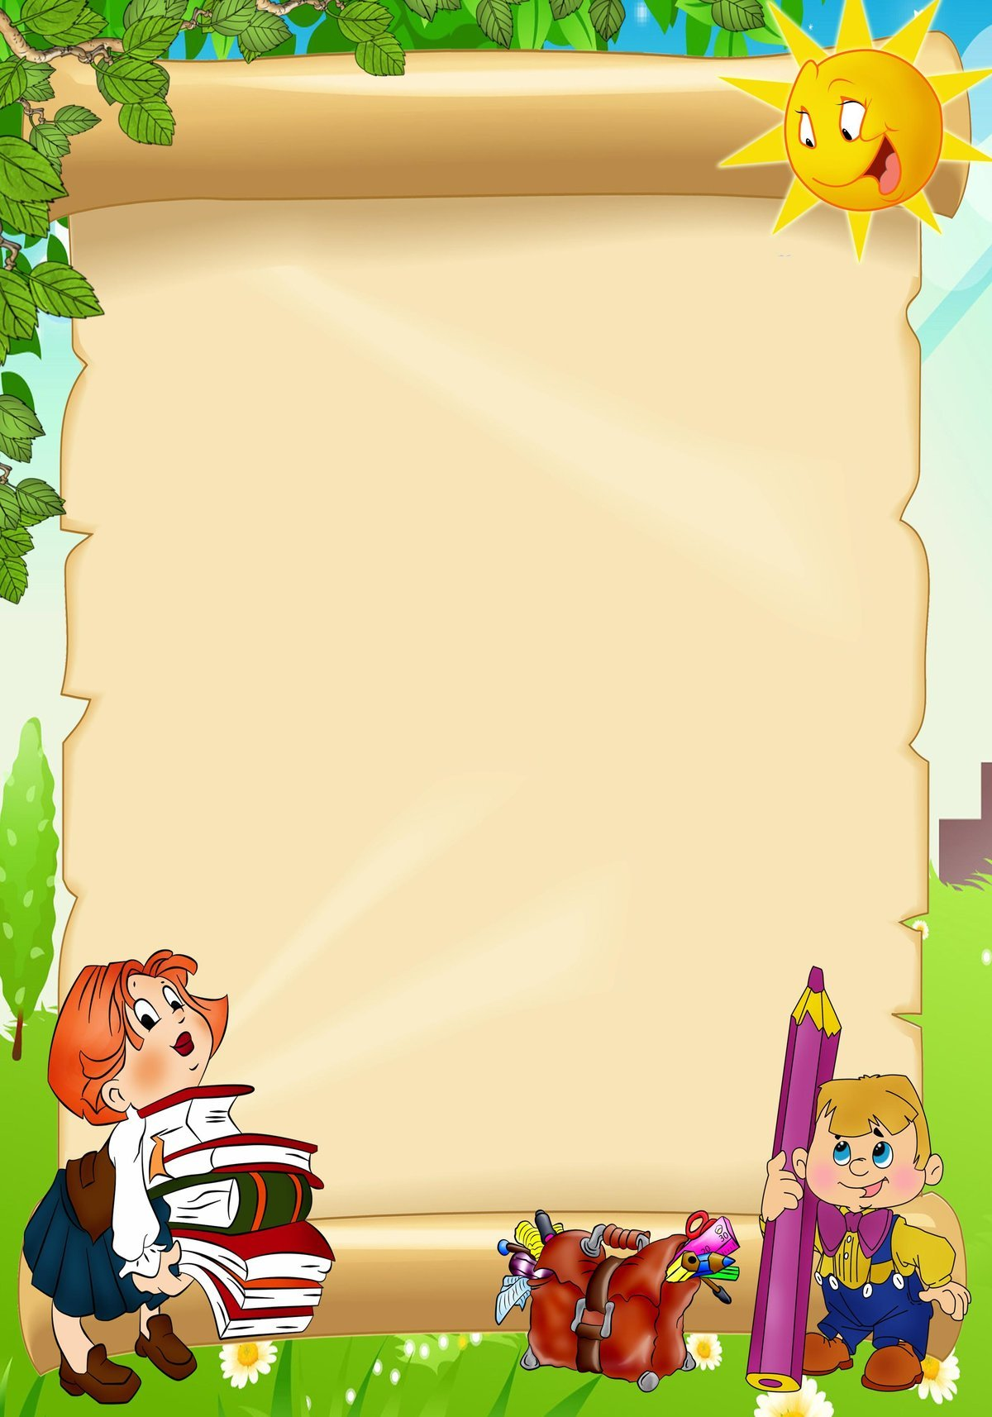
УТВЕРЖДАЮ
Заведующий МДОУ
«Кулицкий детский сад»
__________________ Т.В.Шамарина
Приказ № ___ от _________________

РЕЖИМ ДНЯ
подготовительная группа «ФАНТАЗЕРЫ»
холодный период
Время | Режимные моменты
7.00-8.20 | Утренний приём детей. Минутки игры.  Индивидуальная работа с детьми.
8.20-8.30 | Утренняя гимнастика
8.30-8.50 | Подготовка к завтраку, завтрак
8.50-9.00 | Минутки игры, подготовка к образовательной деятельности
9.00-9.30  9.40-10.10  10.20-10.50 | Организованная образовательная деятельность
10.10-10.20 | Подготовка ко второму завтраку. Второй завтрак
10.50-12.30 | Подготовка к прогулке, прогулка
12.30-12.40 | Возвращение с прогулки, самостоятельная деятельность
12.40-13.10 | Подготовка к обеду. Обед
13.10-15.00 | Подготовка ко сну, сон
15.00-15.25 | Постепенный подъём, дневные процедуры
15.25-16.35  15.20-15.50 | Совместная деятельность взрослого и детей, самостоятельные игры  Организованная образовательная деятельность
16.35-16.55 | Подготовка к уплотненному полднику. Уплотнённый полдник
16.55-17.15 | Чтение художественной литературы
17.15-18.15 | Подготовка к прогулке, прогулка
18.15-19.00 | Возвращение с прогулки, игры, уход домой

УТВЕРЖДАЮ
Заведующий МДОУ
«Кулицкий детский сад»
_____________ Т.В.Шамарина
Приказ № ____ от __________

РЕЖИМ ДНЯ
подготовительная группа «ФАНТАЗЕРЫ»
теплый период
Время | Режимные моменты
7.00-8.20 | Утренний приём детей. Минутки игры. Индивидуальная работа с детьми.
8.20-8.30 | Утренняя гимнастика (на улице)
8.30-8.50 | Подготовка к завтраку, завтрак
8.50-9.00 | Минутки игры, подготовка к образовательной деятельности
9.00-9.30  9.40-10.10  10.20-10.50 | Организованная образовательная деятельность
10.10-10.20 | Подготовка ко второму завтраку. Второй завтрак
10.50-12.30 | Подготовка к прогулке, прогулка
12.30-12.40 | Возвращение с прогулки, самостоятельная деятельность
12.40-13.10 | Подготовка к обеду. Обед
13.10-15.00 | Подготовка ко сну, сон
15.00-15.25 | Постепенный подъём, дневные процедуры
15.25-16.35  15.20-15.50 | Совместная деятельность взрослого и детей, самостоятельные игры/ Организованная образовательная деятельность
16.35-16.55 | Подготовка к уплотненному полднику. Уплотнённый полдник
16.55-17.15 | Подготовка к прогулке, прогулка
17.15-18.15 | Возвращение с прогулки, игры, уход домой

